Муниципальное бюджетное общеобразовательное учреждение средняя общеобразовательная школа с. Киселёвка Ульчского муниципального района Хабаровского края

Информация
о проделанной работе по укреплению и сохранению здоровья.

У нас направление ВЕРНОЕ: ЗДОРОВЬЕ самое ценное!
Под таким девизом учащиеся МБОУ СОШ провели мероприятия, посвящённые Дню Здоровья, который отмечался 7 апреля.
- В спортивное мероприятие на свежем воздухе «Здравствуй, весна!», приняли участие учащиеся 1-4 классов.
Цель: воспитание поколения, стремящегося к здоровому образу жизни, посредством вовлечения детей в такие формы организации оздоровительной работы, как спортивные эстафеты, соревнования по различным видам спорта.
В ходе мероприятия учащиеся были разделены на две команды «Весенние лучики» и «Курносики». Каждой команде необходимо было пройти несколько спортивных эстафет. Освобожденые от занятий физическими упражнениями строили фигуры из снега. В конце мероприятия все друг другу пожелали здоровья.
- Для учащихся 8-11 класса, учителем истории был подготовлен устный журнал: «Здоров будешь, все добудешь!», где каждая страничка была посвящена определенной теме: здоровому питанию, отказ от вредных привычек, о двигательном режиме.
Цель: формирование у обучающихся понимания необходимости вести здоровый образ жизни, понимать значимость вредных привычек, воспитывать правила личной гигиены.
В ходе мероприятия учитель помог помочь учащимся задуматься о необходимости быть здоровым. Ребята узнали о секретах здорового образа жизни: о правильном питании, об активной деятельности и отдыхе, сне, отказе от вредных привычек, о личной гигиене.

Фотоотчет.
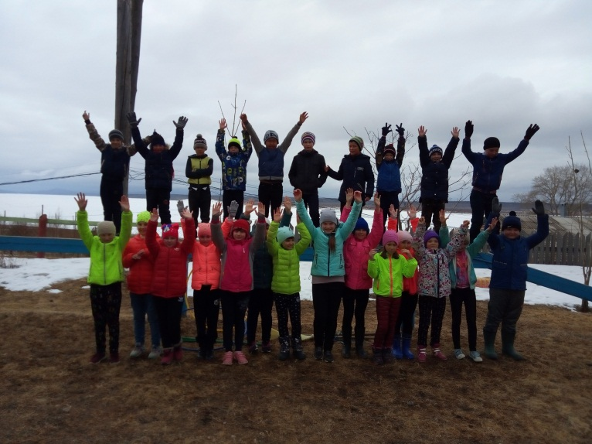
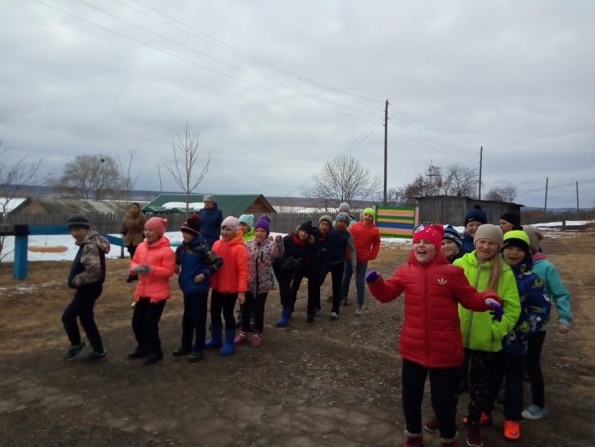
А, вот и мы!
Давай, вперёд!!!
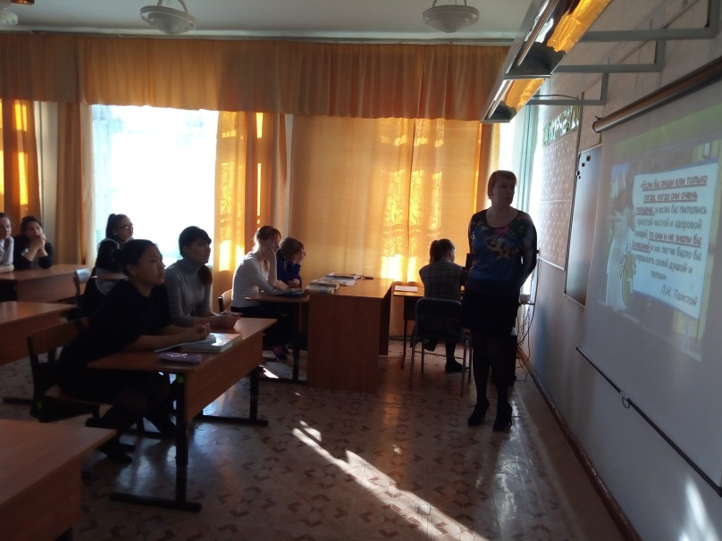
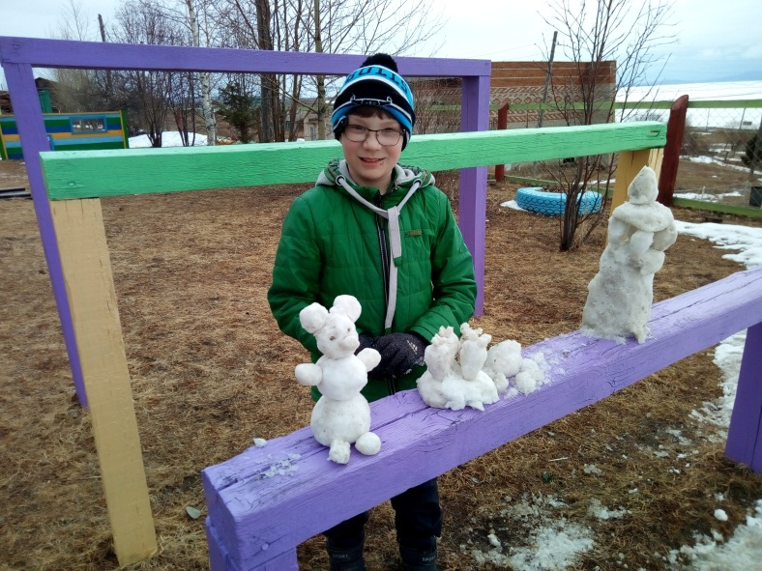
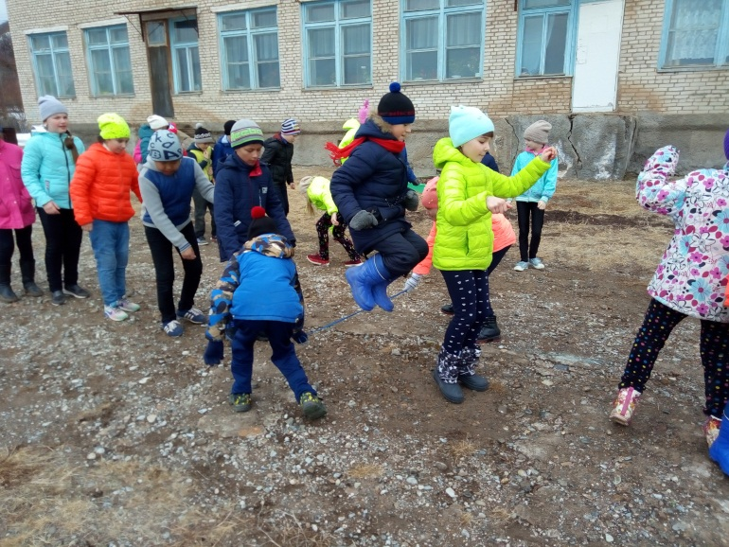
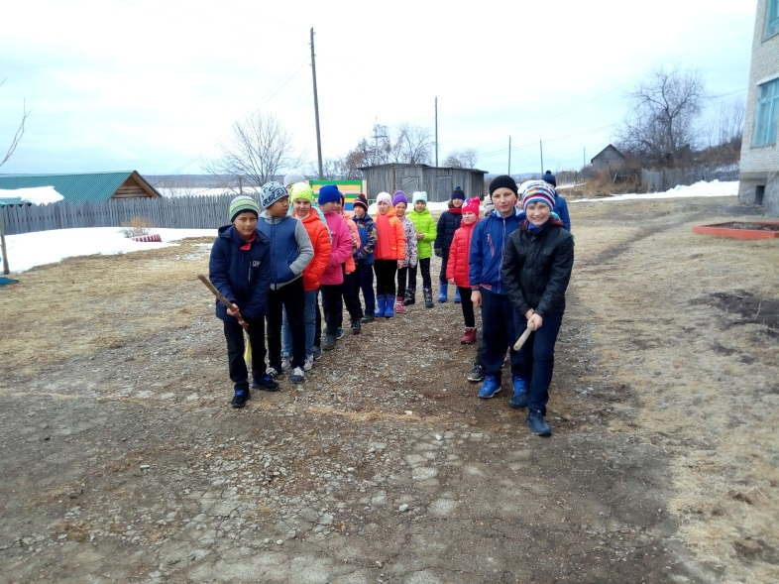
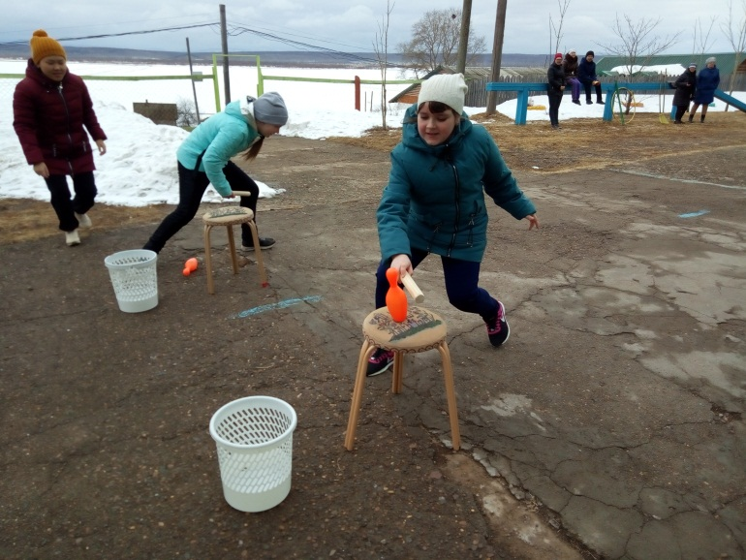
«Здоров будешь, всё добудешь!»
«Здоров будешь, всё добудешь!»
Денис со своими фигурами
Верёвочка под ногами
Сбей кеглю!!!

